Εθνικό Σύστημα Διαπίστευσης

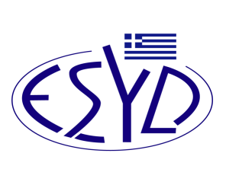

Παράρτημα F1/1 του Πιστοποιητικού Aρ. 1370
ΕΠΙΣΗΜΟ ΠΕΔΙΟ ΕΦΑΡΜΟΓΗΣ της ΔΙΑΠΙΣΤΕΥΣΗΣ
του
Εργαστηρίου Δοκιμών
«Δημοτικής Επιχείρησης Ύδρευσης Αποχέτευσης Θήρας»

Υλικά /Προϊόντα υποβαλλόμενα σε δοκιμή | Τύποι δοκιμών / Μετρούμενες ιδιότητες | Εφαρμοζόμενες μέθοδοι/ Χρησιμοποιούμενες τεχνικές
Χημικές δοκιμές
Νερά Πόσιμα, επιφανειακά, υπόγεια. | 1. Συγκέντρωση ιόντων υδρογόνου (pH) | ΕΛΟΤ ISO 10523:2012
 | 2. Ηλεκτρική Αγωγιμότητα | ΕΛΟΤ ΕΝ 27888:1993

Τόπος αξιολόγησης: Μόνιμες Εγκαταστάσεις Εργαστηρίου, Βιολογικός Καθαρισμός ΔΕΥΑ ΘΗΡΑΣ, Καμάρι, Θήρα
Εξουσιοδοτημένη υπεύθυνος υπογραφής: Καραμολέγκου Φανουρία, Δαμασκηνού Φωτεινή.
Το Πιστοποιητικό Διαπίστευσης με Αρ.1370, κατά ΕΛΟΤ EN ISO 17025:2017, ισχύει μέχρι την 21.09.2028.

Αθήνα, 22.09.2023.

Χρήστος Νέστορας
Διευθύνων Σύμβουλος του Ε.ΣΥ.Δ

